出國報告〈出國類別：其他〉

參加國際航空站理事會
二○一二年世界會議

服務機關：高雄國際航空站
姓名職稱：葉政勳秘書
派赴國家：加拿大
出國期間：101年09月08日至14日
報告日期：101年11月14日

參加國際航空站理事會二○一二年世界會議報告書

目 次

壹、摘要．．．．．．．．．．．．．．．．．．03
貳、機場簡介．．．．．．．．．．．．．．．．04
參、會議摘錄．．．．．．．．．．．．．．．．06
一、新一代航空專業人員及領導．．．．．．．06
二、未來全球機場趨勢．．．．．．．．．．．08
三、機場規劃．．．．．．．．．．．．．．．08
四、機場安全．．．．．．．．．．．．．．．08
五、世界未來經濟趨勢．．．．．．．．．．．08
六、機場廢物及循環再造．．．．．．．．．．09
肆、心得與建議．．．．．．．．．．．．．．．10

壹、摘要
國際航空站理事會(Airport Council International , ACI)創立於1991年1月，截至2010年12月1月，共有580個會員，179個國家管理1,650座機場。這是一個非營利性組織，其主要目的是促進各機場利益，並以提昇機場專業卓越的管理和運營，也提供全球航空機場，在組織及業務合作夥伴之合作空間，並對公共航空運輸系統之安全、效率及環境維護做出重大貢獻。 ACI擁有國際民航組織(ICAO)觀察員以及聯合國經濟社會理事會(UN/ECOSOC)諮詢員身分，並與其他國際性組織維持良好互動，包括國際航空運輸協會(IATA)、國際聯盟航空駕駛員協會(IFALPA)等。其總部設在瑞士日內瓦及加拿大蒙特婁之國際民航組織辦公室，會員分為五個地區，包括非洲、歐洲、拉丁美洲／加勒比海、中東、北美及太平洋區，並由五個地區之辦公室提供協助。
2012年ACI-NA/World年度會議和展覽在加拿大卡爾加里BMO中心舉行，本次會議共超過1,600人報名與會及112家企業與178個展位，由出席廠商派員現場解說，並藉會議與世界民航同業相互交流，分享彼此管理經驗與成果，以作為機場未來發展與擬訂經營策略之參考。
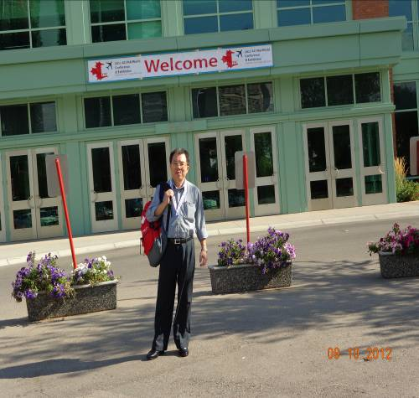
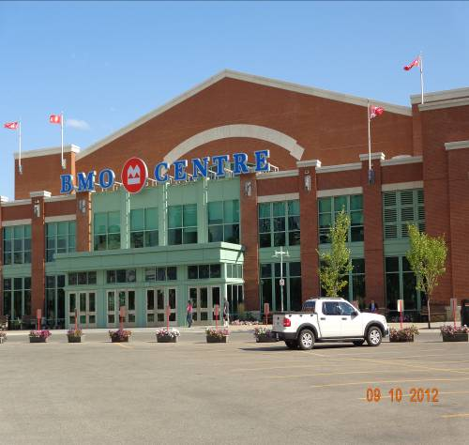

BMO中心會場 BMO中心會場
- 機場簡介
（一）溫哥華機場
是一座位於加拿大英屬哥倫比亞省列治文海島的國際機場，距離溫哥華市中心約12公里，是全加拿大第二繁忙的機場，設有三個航廈：
- 國內航廈（1968年完工）
- 國際航廈（包括美國境外入境審查設施）
- 南航廈。
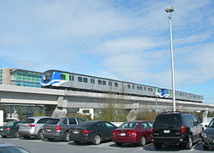
每7.5分鐘有一班對外捷運列車通往溫哥華市中心，全程需時約25分鐘，是全加拿大唯一提供捷運服務的機場。
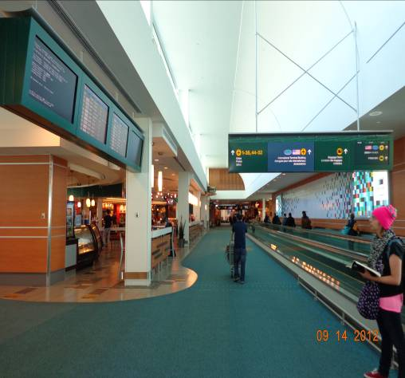
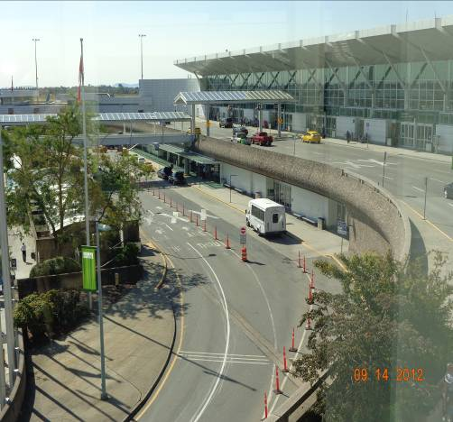

標誌清析動線分明 機場外觀一隅

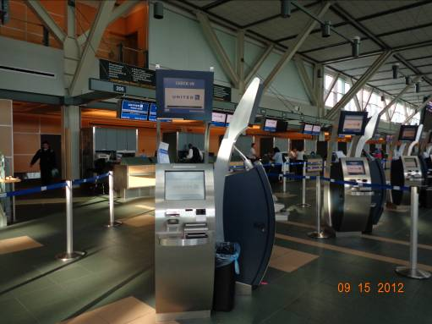
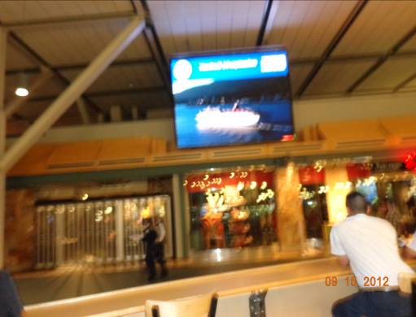

自動報到櫃台空間寬敞 超大液晶顯示器行銷觀光
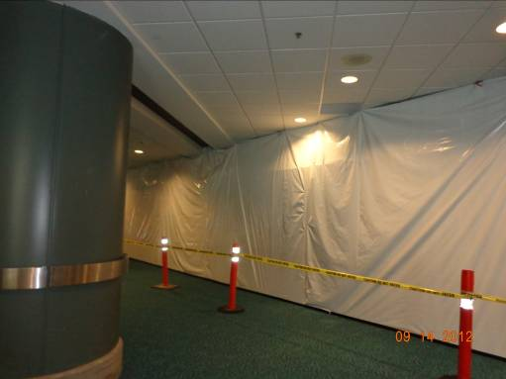
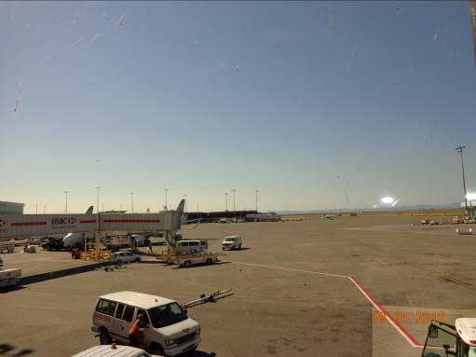

機坪作業車輛一隅 機場內施工圍籬施作細膩
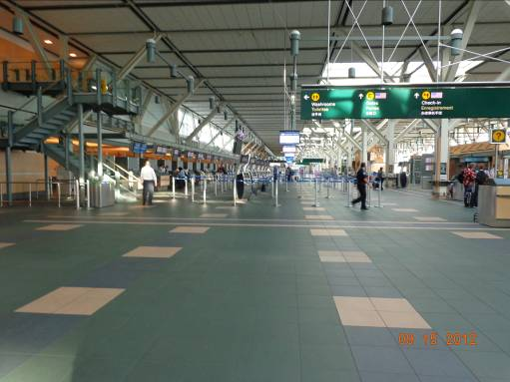


出境報到櫃台標誌分明 廁所整潔明亮柔和
旅客井然有序

（二）卡加利機場
位於加拿大亞伯達省卡加利東北部，距市中心17公里，是加拿大第三繁忙的國際機場，計有三條柔性瀝青跑道，是全加拿大八座設有美國入境預檢設施的機場之一。
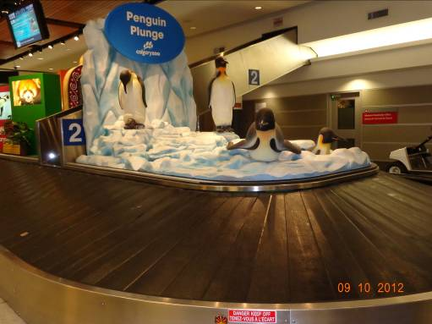
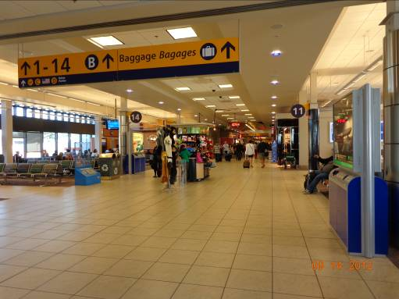

行李轉盤裝飾表達在地文化 管制區內地板整潔標誌清析賣店多樣方便
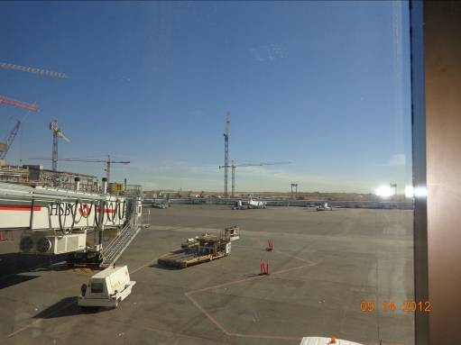
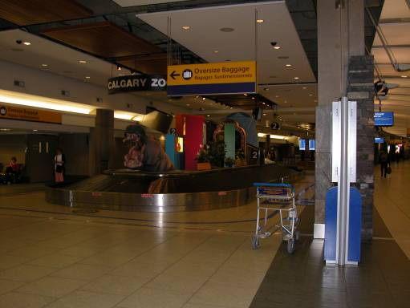

機坪周邊施工一隅 美輪美奐行李轉盤述說旅遊勝地
- 會議摘錄
- 新一代航空專業人員及領導
近年來，機場已成為龐大而複雜的業務，使得對於高階領導人才的需求不斷增長。現今經營一個機場更像是運行一個微型城市，需要一定的技巧，需要廣泛的活動和專業領域的監督及領導。許多先進的機場，繼任的CEO如何從他們的組織中塑造出一個優秀的領導人及如何吸引有才華的新一代族群投入機場業務。
（1）客戶指數增長對商業層面的影響：
1.提供顧客更高效率的流程及技術解決方案。
2.創造能力更好的處理人員和流程活動。
3.以客戶滿意度作為服務的基礎，以滿足客戶的預期與需求。
（2）版圖擴張對商業層面的影響：
1.大跨度的物理管理。
2.資料導向決策。
3.業務活動需要具有前瞻性的計畫。
4.管理需要未雨綢繆，而不是著重於事後危機處理及恢復。
（3）針對客戶指數增長的團隊組織設計：
1.根據生產線來決定員工人數(有多少事請多少人，避免冗員)。
2.根據OD客戶履行流程。
3.組織符合業務需求的支持服務。
4.IT的創新能力和執行能力的提高。
（4）針對版圖擴張方面的團隊組織設計：
1.盡可能保持外包的員工人數。
2.引進規劃及管理分析單位結構。
3.用職位代表並積極規劃管理責任制。
（5）指數成長
1.顧客成長。
2.航權成長。
3.基礎設施提升，以容納更多的業務。
（6）有效率且準時提交計畫：
1.提交基礎建設發展相關計畫。
2.管理能力快速升級。
3.實施項目管理程序和認證。
4.引入定期合約的專家（技能衝刺）。
5.優先培訓相關利益者。
（二）未來全球機場趨勢：
（1）經濟不確定性。
（2）航空業的演變。
（3）技術進步。
（4）政治因素。
（5）機場資金難題。
（三）機場規劃：
（1）評估機場跑道及航站配置如何隨時間及旅客成長而調整增加。
（2）以服務品質爭取機場聲譽。
（3）評估並量化機場鄰近障礙物風險值。
（4）依不同機型設計出最佳登機門。
（四）機場安全：
（1）提高安全層級及增加更新自動化先進科技設備。
（2）提昇機場周邊安全，增加高科技監視及偵測設備，彌補安全漏洞。
（3）利用篩選系統，讓低風險旅客快速通關，減少旅客抱怨及不舒服感。
（五）世界未來經濟趨勢：
（1）本世紀初以來，受到911攻擊、油料價格暴漲及全球性經濟衰退，導致商業航空運輸受到嚴重衝擊。
（2）歐洲經濟現處於糟糕狀態，雖在歐洲央行及德法兩國努力下，歐洲經濟短暫仍不樂觀。
（3）機場是全球經濟命脈，發展航空業可帶動全球經濟成長及繁榮世界各地。
（5）巴西、俄羅斯、印度及中國等金磚四國之國際貿易成長，成為推動世界經濟火車頭。
（6）全球經濟面臨緩慢增長的前景，在這複雜多變環境，航空業唯有擴大需求來增加競爭力與獲利。
（六）機場廢物及循環再造：
（1）零廢棄的概念：廢物對資源及價值會造成巨大的損失，且人類是唯一創造廢棄物的物種，我們如果能夠分類所有廢棄物，並加以利用，既可節省經費又可保護地球使大地恢復生機。
（2）機場方面：與業務夥伴緊密合作，盡量以減少使用、物盡其用及循環再造的方式，處理機場產生的廢物，在合乎衞生的情況下，將機場所有可循環再造廢物分類和處理。
（3）航空公司方面：A4A觀察飛機廢物回收，減少污染。
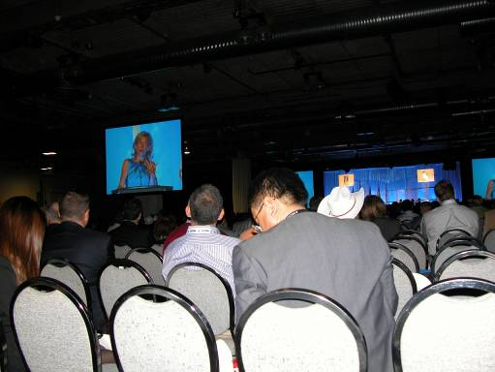
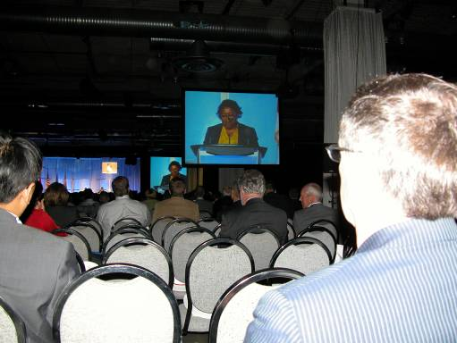

Zanet Minton Milles演說 ACI-NA主席Thella Bowens

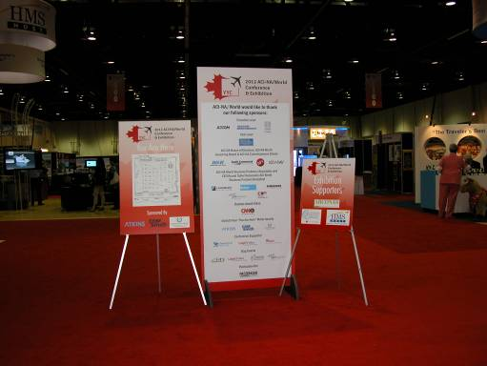
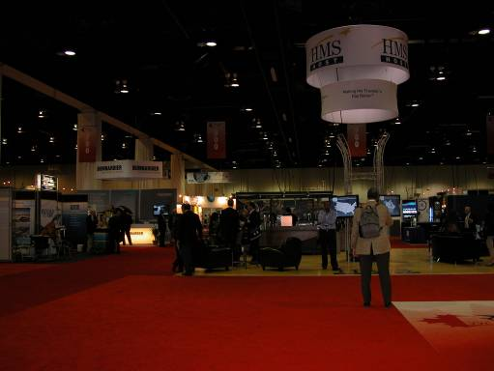

會場攤位配置 會場各機場代表熱絡參與
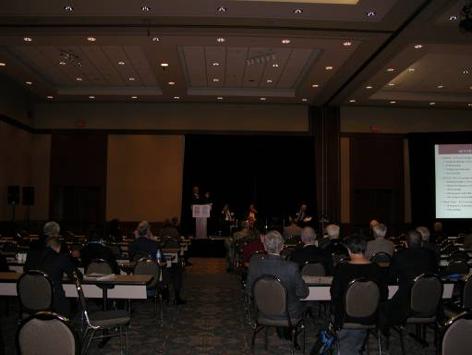
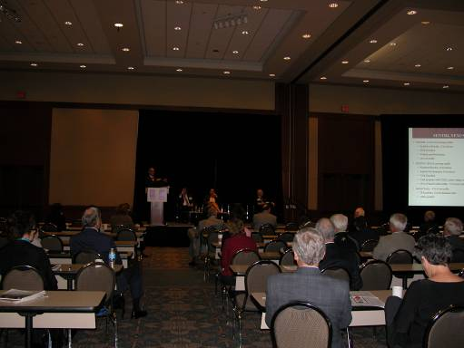

專題演講會場
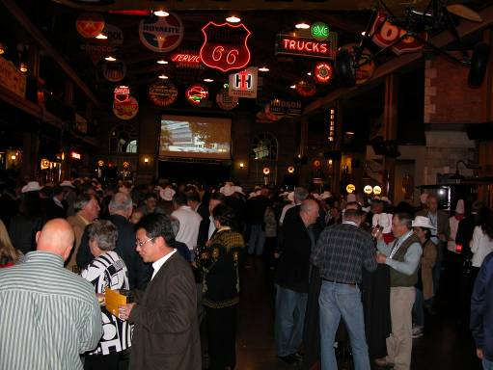
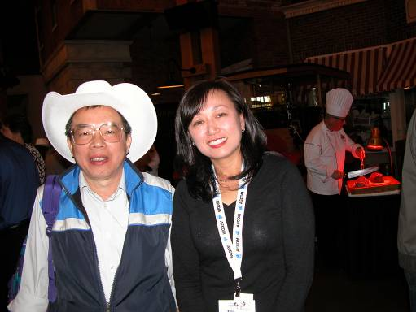

閉幕餐會交流熱絡 與ACI ASIA-PACIFIC
謝惠芝小姐合影

- 心得與建議：
本次參加今（1012）年度在加拿大卡爾加利舉辦ACI-NA會議討論很多議題，尤其受到全球性經濟衰退及歐債影響，導致航空運輸需求減少，加上911恐怖攻擊，以致機場安全受到嚴密保護，因而造成旅客出入境通關受到層層關卡檢查，而有不舒服感覺。因此，如何提高機場高效率且便利化的通關過程為當務之急，像TTP（Trusted Traveler Programs）快速通關信任旅客計畫，簡化並制定互信跨國國民旅遊計畫及擴大全球可信任機場旅客計畫，構建全球快速通關平台，將更多的資源去關注高風險和未知的旅客，讓可信賴的國際旅客可快速通關外，亦能得到最真貴的尊重。由於民航安全是屬國際議題，台灣雖恪遵ICAO相關規定，卻不是其會員國，2011年ACI與ICAO發起APEX（Airport Excellence in Safety）安全管理系統，目的在提昇機場安全，並建構及協助各機場達到國際安全標準，若能加入ICAO成為會員，未來機場設施、旅客資訊取得，都有助於確保台灣機場飛安及地安。
另入境加拿大溫哥華及卡加利兩大機場，除了有完善設施及便捷的聯外交通外，最主要加拿大幅員遼闊，機場均在市郊，對周邊居民影響有限，亦對機場整體發展限制不多，因此，機場整體主計畫可逐步完成。反觀台灣，地小人稠，機場皆位於人口稠密的地方，在先天不足，後天失調的情況下，機場硬體發展受限很多。況且，台灣前瞻性不足，無法有效發揮台灣整體特性，如觀光產業、經濟、文化…等等，進而帶動航空事業，而今雖有兩岸通航，短暫帶動台灣航空繁榮，卻無法帶動與世界接軌，而加拿大卻能淋漓盡致展現自己國家特色，因而帶動溫哥華國際機場成為亞洲通往北美洲各都市之客、貨運主要門戶之一。機場雖是國家門面，但唯有國家具有深厚特色，才會吸引更多人進出機場，且在專業經理人經營下，台灣機場才可媲美其他如仁川、樟宜…等知名國際機場。
本次參加旅程短暫，沒有安排實地參訪機場，但從加拿大溫哥華及卡加利兩大機場進出，亦有些感言，現加拿大為行銷觀光，吸引大陸客，除機場超大液晶顯示器行銷觀光與陳列加拿大各地觀光產物、圖騰外，在機場指引標誌，亦加列中文簡體字；另入境除證照查驗外，並無其他海關人員檢查行李，增進通關便利及快速。出境時，要求卻嚴格許多，除簡便衣服外，其餘皆依規定脫掉並經過X光安檢，始得放行，惟無如台灣機場在管制區內張貼勿帶危險物品等標語，如此，等同虛設安檢單位。另機場航廈內施工，為避免影響旅客及行走動線，施工圍籬皆拉至天花板，施工標誌清晰，照明光線充足，甚至廁所
施工，謹慎小心，唯恐影響旅客，且光線充足，通風順暢，無味無臭，值得借鏡。
總之，有幸參加今（1012）年度在加拿大卡爾加利舉辦ACI-NA年會，受益良多，為了提昇台灣能見度，希望有朝一日，台灣亦能舉辦類似會議，除可帶動台灣觀光產業，行銷台灣外，亦可讓台灣機場管理者與世界各機場管理者相互斅學相長，增進機場競爭力。

